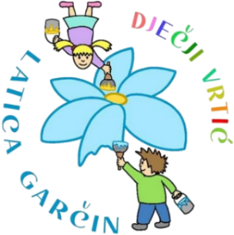
DJEČJI VRTIĆ „LATICA GARČIN“
Put Surevice 4, 35 212 Garčin
dv@latica-garcin.hr

KLASA: 601-02/25-06/7 URBROJ: 2178-6-2-25-1 Garčin, 16.07.2025. godine | 

ČLANOVIMA UPRAVNOG VIJEĆA

PREDMET: Poziv na 1. konstituirajuću sjednicu Upravnog vijeća

Sazivam 1. sjednicu Upravnog vijeća Dječjeg vrtića ''Latica Garčin'' koja će se održati
22. srpnja 2025.god. (utorak) u 16,00_sati

Sjednica će se održati u prostorijama općine Garčin, a predložen je slijedeći

DNEVNI RED:

- Konstituiranje Upravnog vijeća,
- Izbor Predsjednika Upravnog vijeća,
- Izbor Zamjenika predsjednika Upravnog vijeća,
- Izvještaj Povjerenstva za provedbu natječaja za stručnog suradnika/icu – psiholog, pedagog, socijalni pedagog, logoped, edukacijski rehabilitator - 1 izvršitelj, na određeno puno radno vrijeme - do povratka radnice na radno mjesto
- Izvještaj Povjerenstva za provedbu natječaja za pomoćnog radnika/cu za njegu,skrb i pratnju na pola radnog vremena dok traje potreba a najduže do 31.07.2026.
- Prijedlog i donošenje Odluke o izboru kandidata na temelju objavljenog natječaja za pomoćnog radnika/cu za njegu, skrb i pratnju na određeno, nepuno radno vrijeme
- Prijedlog i donošenje Odluke o izboru kandidata na temelju objavljenog natječaja za Stručnog suradnika/cu - psiholog, pedagog, socijalni pedagog, logoped, edukacijski rehabilitator - na određeno, puno radno vrijeme

Predsjednik/ca Upravnog vijeća
Dječjeg vrtića „Latica Garčin“
_________________________

